Рисунок 1. Сонограмма сигнала в конце режима передачи данных
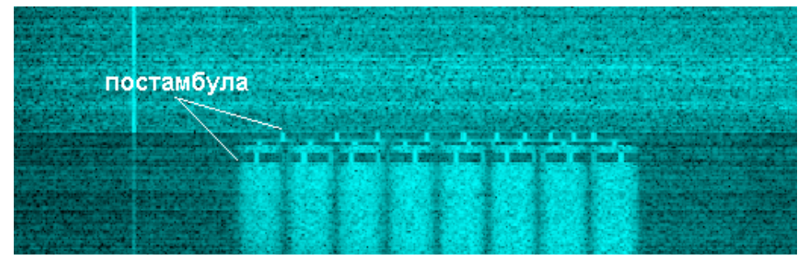

Рисунок 2. Режим передачи графической информации
